Практическая работа №10 Настройка соединения с ПЛК (Cell.src)
Цель: научиться настраивать соединения с ПЛК (Cell.src)
Оборудование:
- Учебник «Программирование робота 1»
- Промышленный робот
Задание: внимательно прочитать задание на странице 275 учебника «Программирование робота 1»
1. Переключиться в группу пользователей «Эксперты».
2. Открыть программу CELL.SRC.
3. В разделах CASE заменить обозначение EXAMPLE именем программы, которую должна вызвать текущая программа с номером. Удалить
точку с запятой перед названием.
4. Закрыть программу и сохранить изменения.
2
Непрерывный цикл:
запрос номера программы модулем «P00»;
переход в цикл выбора с определенным номером программы.
3 Цикл выбора номера программы:
соответственно номеру программы (хранится в переменной
«PGNO») выполняется переход к текущей ветви («CASE»);
затем обрабатывается введенная в ветвь программа робота;
недействительные номера программы приводят к переходу в
ветвь «Default»;
после успешной обработки цикл повторяется.
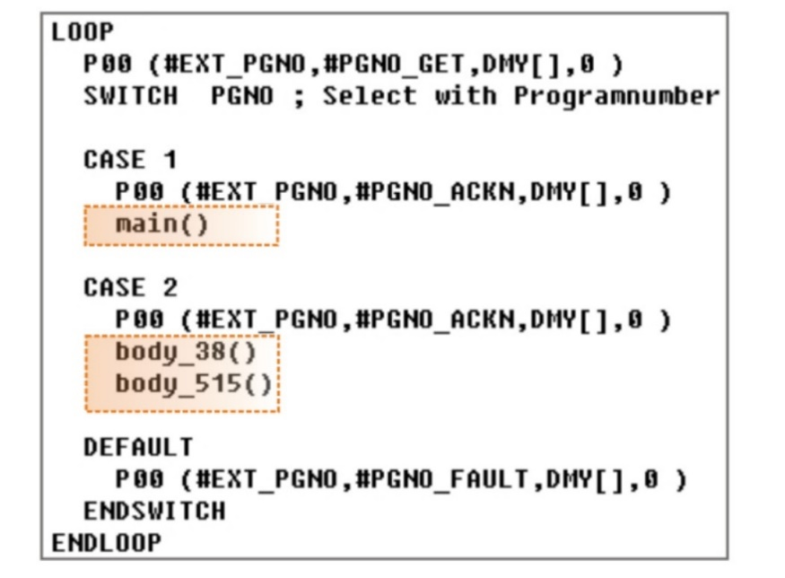
Рис. 14-4: Пример отредактированной программы Cel
Ход выполнения:
- Ознакомиться с заданием
- Выполнить работы в соответствие с заданием
- Предъявить преподавателю выполненную работу
- Заполнить отчет

